Сочинение
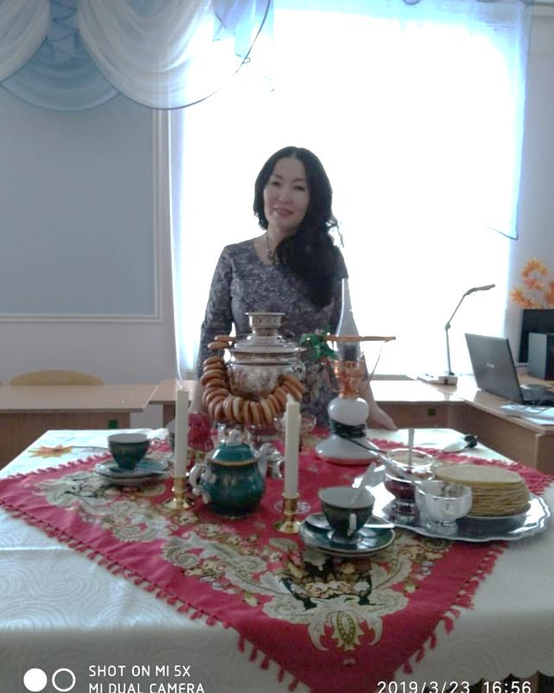
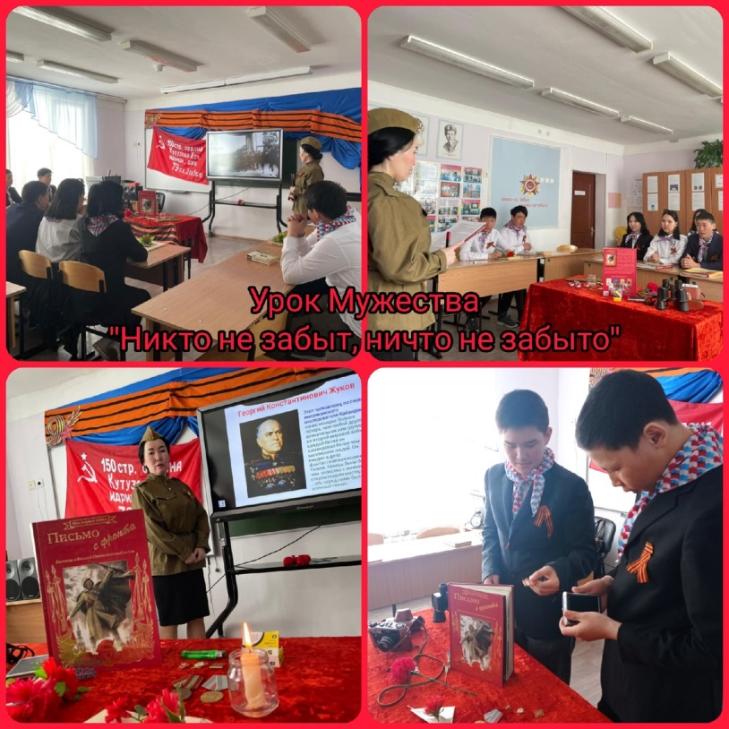
Мой учитель

Васильева Жанна Валерьевна, 10 класс,
МБОУ «Казачинская СОШ»
Усть-Янского района с. Казачье
Готовцева Светлана Егоровна,
учитель русского языка и литературы
Учитель – это призвание. Учитель - это человек, который открывает для ребенка прекрасный мир знаний. Воспитывать детей, давать им новые знания, направлять в жизни может только настоящий учитель, ведь для такого труда нужен настоящий талант.
В нашей школе очень много талантливых и мудрых учителей. Все они, упорно работая, достигли немалых достижений и стали заслуженными учителями, почитаемыми не только в нашем родном селе, но и по всей республике.
У всех детей, несомненно, есть любимый предмет и любимый преподаватель. И мне хочется отдельно выделить мою любимую учительницу русского языка и литературы Светлану Егоровну. Она прекрасный преподаватель, наставник, добрый и замечательный человек. Всегда со всеми добра, внимательна и отзывчива. Любит каждого своего ученика, видит в них только хорошее и ценит душевное качество ребенка. Наш учитель к каждому находит свой подход и подбирает к каждому свой ключик. Для меня, до шестого класса, литература была не особо любимым предметом, и я не осознавала всю важность и значимость литературы в жизни, но с первых занятий Светлана Егоровна привила любовь к литературе и позволила взглянуть на мир искусства с другой стороны. Благодаря моей учительнице теперь я любительница чтения, литература – мой любимый предмет. Её уроки всегда интересны и познавательны, всегда наполнены неповторимо спокойной, уютной, неторопливой атмосферой, где мы полностью растворяемся, внимаем и ловим каждое слово… Она чувствует и умеет передать красоту поэзии и мир художественного произведения. Всегда тонко раскрывает смысл вдохновляющих поэм, эпосов и рассказов, делится знаниями и фактами искусства. Учит размышлять, анализировать, вдохновляться, видеть мир. Она делится с нами не только знаниями, но и жизненным опытом. Её неиссякаемая энергия передается нам и придает нам силы и интерес к её предмету.
Ежедневно Светлана Егоровна открывает свою душу и вкладывает в наше воспитание, все, что считает важным для нас. К ней всегда можно обратиться по любому вопросу и поводу. Мы уверены, что всегда и во всём можем положиться на её помощь. И взамен мы стараемся не огорчать её. Мы видим искреннюю радость за наши маленькие успехи и гордость за нас.
Я уважаю и люблю мою учительницу Светлану Егоровну и уверена, что, окончив школу, с теплотой и благодарностью буду вспоминать её бесценные уроки, бережно хранить воспоминания в сердце.

